CAN YOU......?
/Môžeš...? Dokážeš...? /

Can you ski? Can you skate?
/Dokážeš sa lyžovať? / /Dokážeš sa korčuľovať? /
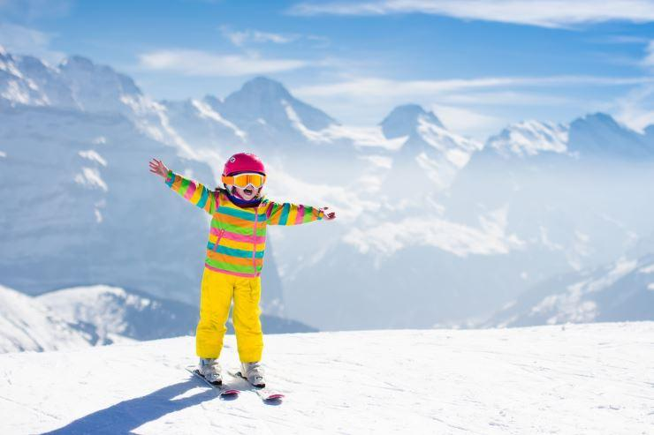
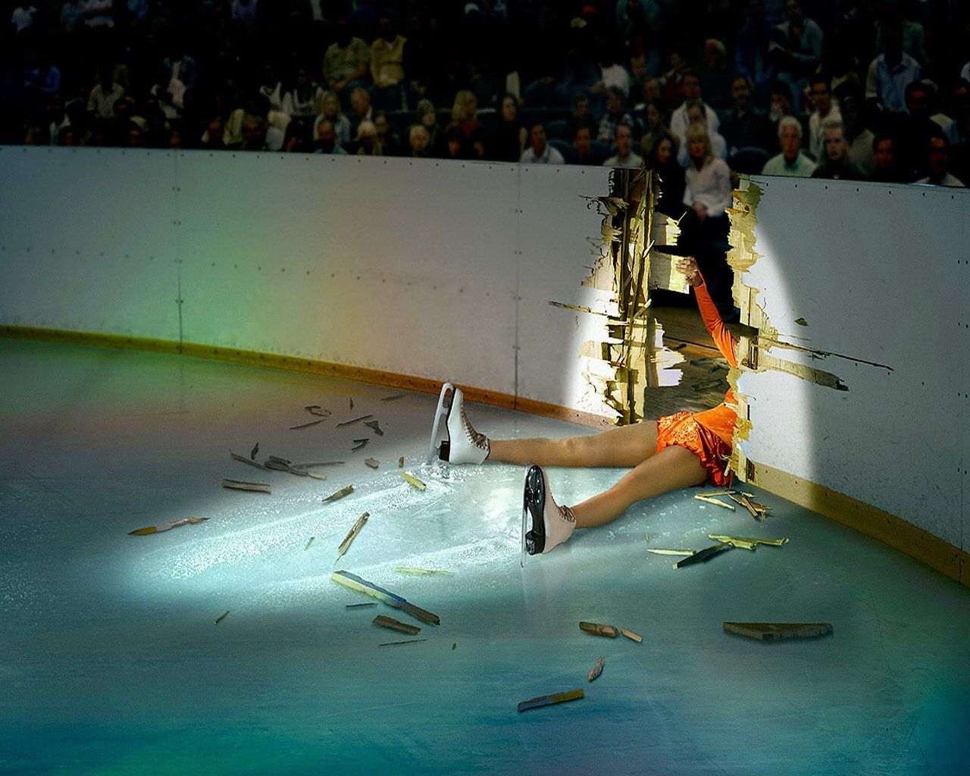

Yes, I can. No, I can´t.
/Áno, dokážem./ /Nie, nedokážem. /

Can you make a snowman?
/Dokážeš postaviť snehuliaka? /
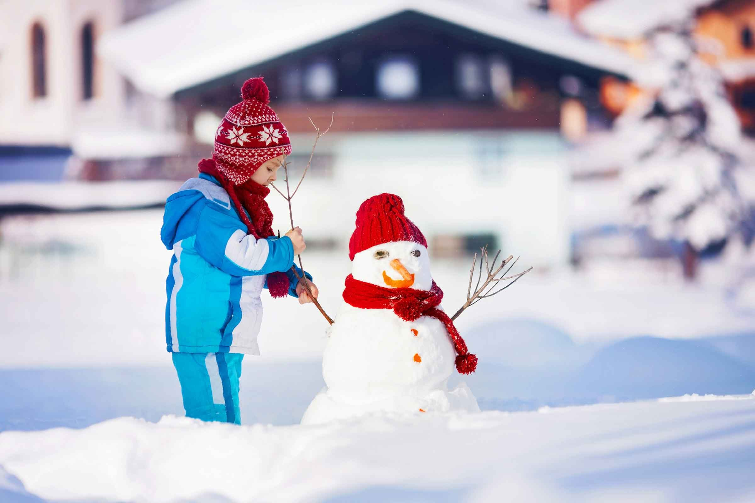
I can make a snowman.

Yes, I can.
/Áno, viem./

